# Упражнения: Компонентно тестване с NUnit

## Тест на Axe

Заредете подадения Solution във Visual Studio.

Създайте следните тестове:

* Тествайте дали оръжието губи здравина след всяка атака
* Тествайте атака със счупено оръжие

### Решение

Добавете нов проект в рамките на solution-a **Tests**, като при създаване на проекта изберете **NUnit Test Project.**

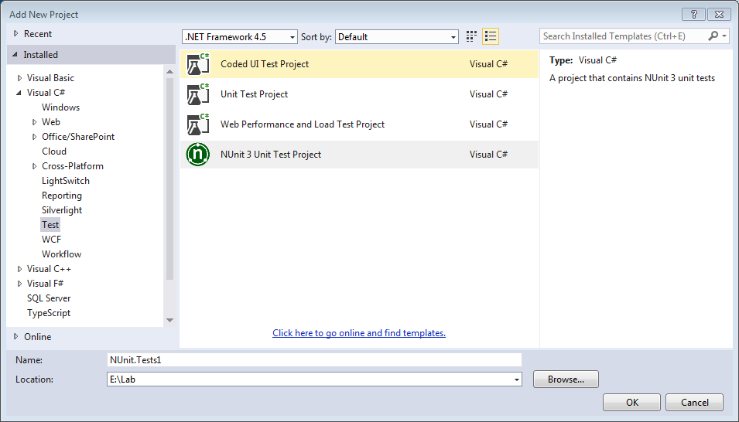

Създайте клас AxeTests като тук е особено удобно да изберете **NUnit Test Fixture**:

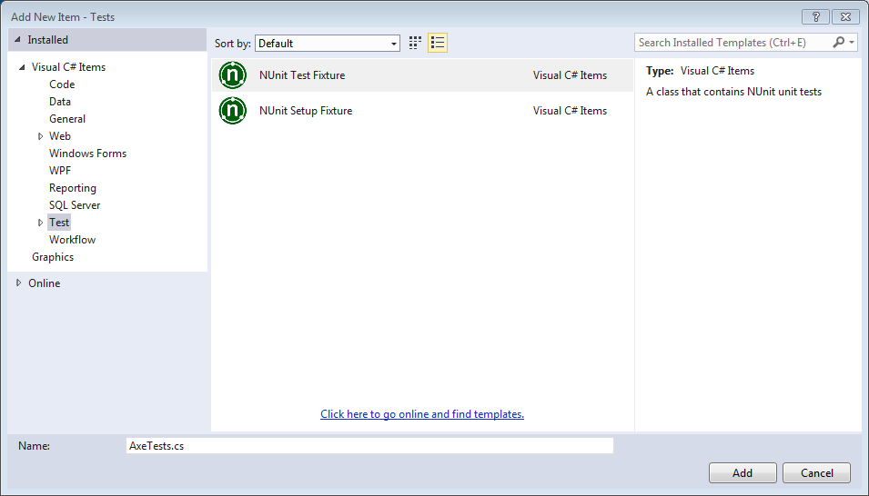

Уверете се, че имате включен Reference към Skeleton проекта. Ако нямате добавете такъв чрез десен бутон върху проекта **Tests** -> [**Add**] -> [**Reference**] и от там изберете Solution:

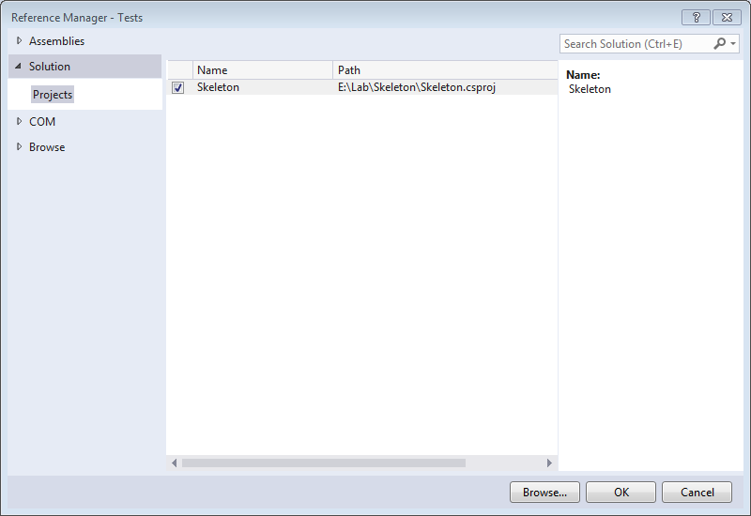

* Създайте метод за проверка на здравината

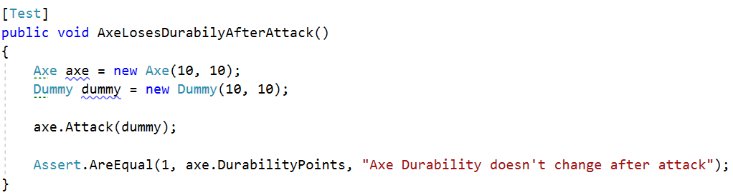

* По аналогичен начин създайте метод за проверка на атака със счупено оръжие

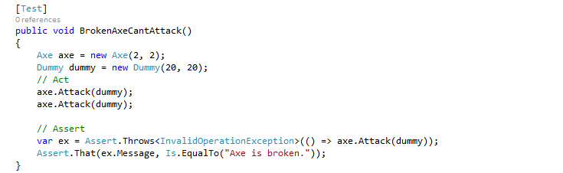

Изпълнете Build за целия solution, след което тестовете ще се покажат в Test Explorer прозорчето. Изпълнете ги. Резултатите от тестовете могат да бъдат видени в Test Explorer прозоречето:

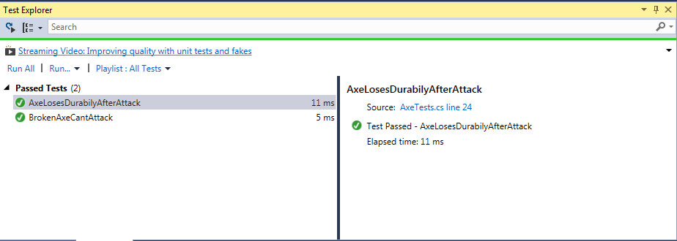

## Тест на Dummy

Създайте клас DummyTests

Създайте следните тестове:

* Чуелото губи здраве, ако е атакувано
* Мъртво чучело хвърля изключение, ако е атакувано
* Мъртвото чучело може да даде XP
* Живото чучело не може да даде XP

### Подсказки

Следвайте логиката на предната задача

## Министерство на образованието и науката (МОН)

* Настоящият курс (презентации, примери, задачи, упражнения и др.) е разработен за нуждите на Национална програма "**Обучение за ИТ кариера**" на МОН за подготовка по професия "Приложен програмист".

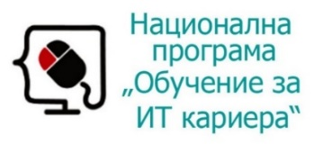

* Курсът е базиран на учебно съдържание и методика, предоставени от **фондация "Софтуерен университет"** и се разпространява под **свободен** **лиценз CC-BY-NC-SA** (Creative Commons Attribution-Non-Commercial-Share-Alike 4.0 International).

